Atoo-Sync GesCom – Sage 100 – Presta | Import des Adresses
Afin de ne pas recréer l'adresse de livraison lors de l'import de la commande dans Sage vous devez modifier le paramétrage du module Atoo-Sync GesCom Sage 100 dans PrestaShop.
Actuellement vous avez paramétrez "Utiliser l'alias de l'adresse et l'identifiant de l'adresse". De ce fait l'identifiant de l'adresse étant unique pour chaque adresse, l'intitulé de l'adresse dans Sage n'est pas le même que celui de la commande client. Aussi Atoo-Sync va ajouter cette adresse de livraison à la fiche client Sage.
Dans votre cas, vous devez donc modifier le paramétrage du module pour "Utiliser l'alias de l'adresse" :
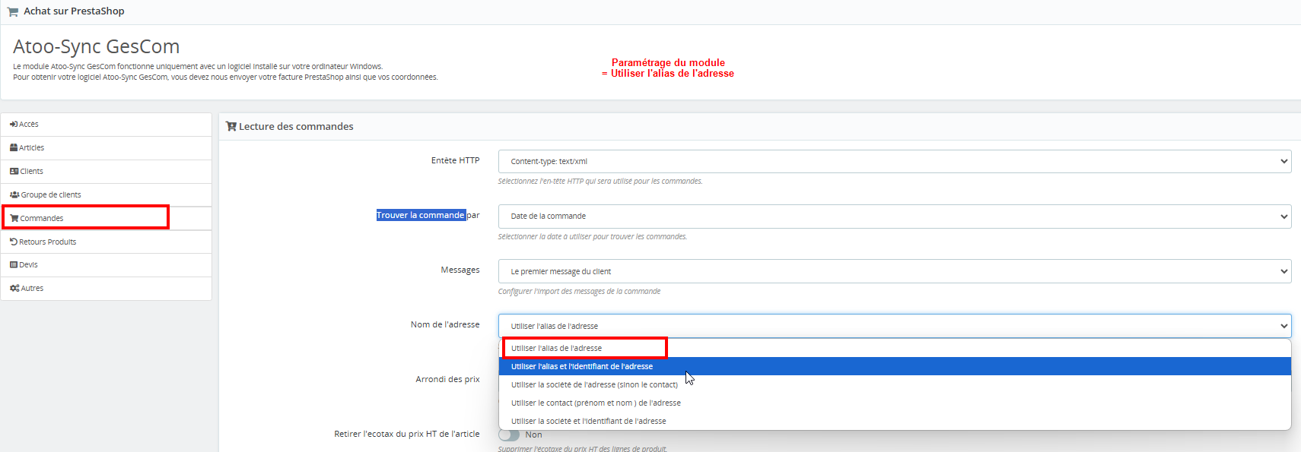
Dans ce cas, si dans Sage j'ai une fiche client contenant une de facturation et une adresse de livraison comme ceci :
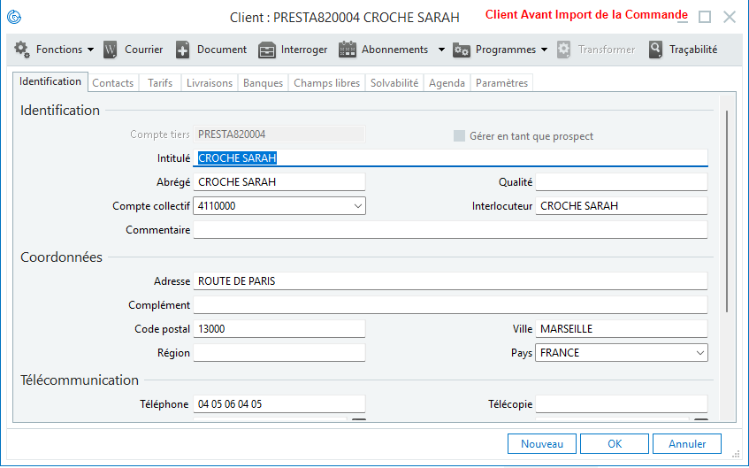
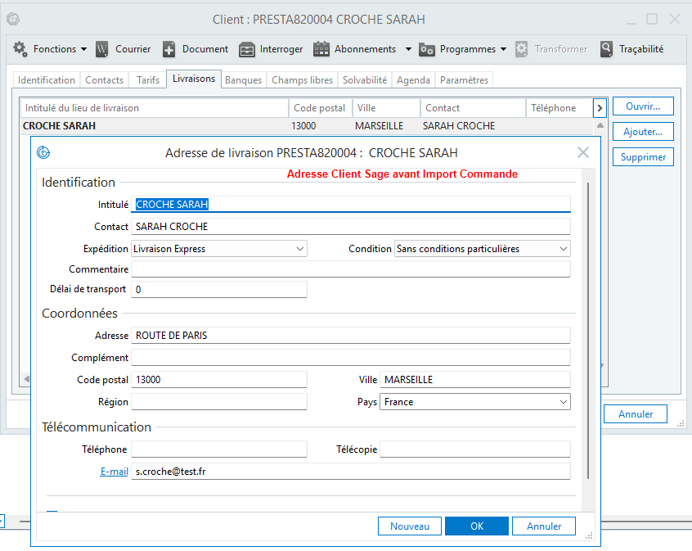
Si ce client passe commande sur PrestaShop en utilisant cette adresse (la même que dans Sage) :
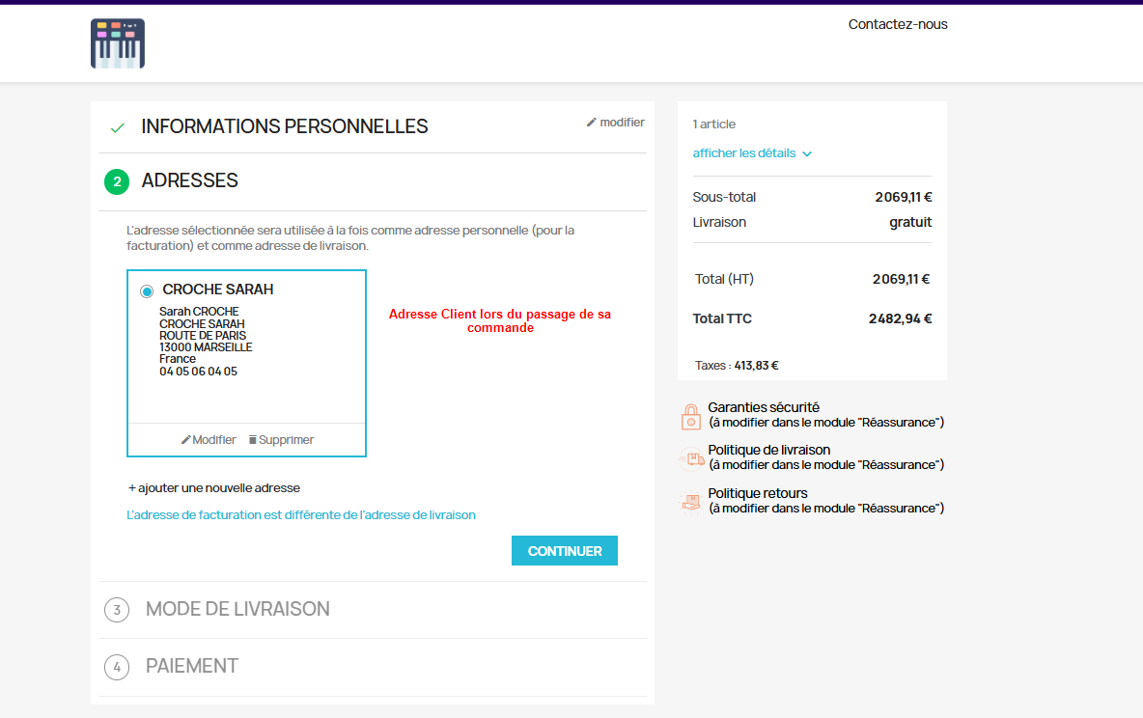
Lors de l'import de la commande dans Sage, je n'ai pas de nouvelle adresse de livraison qui se créé dans la fiche client Sage :
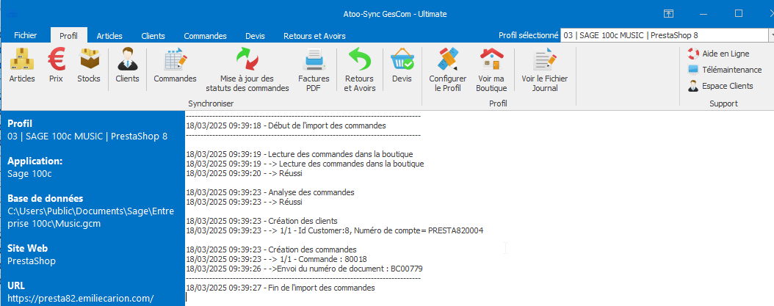
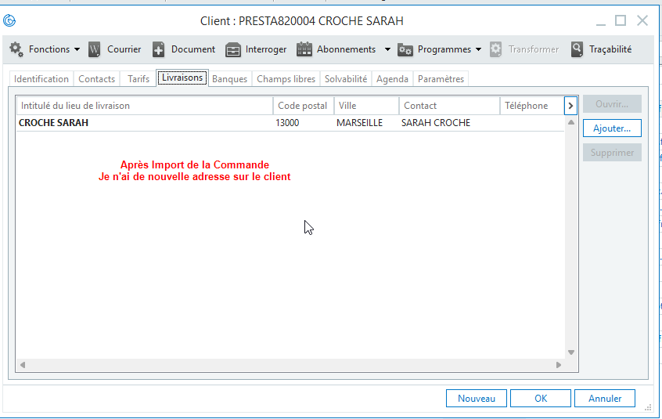
Effectivement comme c'est le même intitulé, nous ne la recréons pas.

